Domácí úkoly 10. 3. 2021 – 5. třída
Zdravím Vás, milí páťáci,
je středa, půlka týdne. Doufám, že doma pomáháte ……
Dnes vás čekají 2 úkoly – v Pravopisníčku a z matematiky do sešitu.
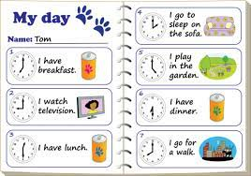
V angličtině se začněte učit slovíčka k tématu My day – PS: 83/ B My day.

ČESKÝ JAZYK:
V Pravopisníčku str. 28/1 si procvič doplňování koncovek přivlastňovacích přídavných jmen. V 1. p. č. mn. si pomáhej zájmeny TI, TY, TA.
- Tam, kde si těmito zájmeny pomůžeš, napiš je nad přivlast. příd. jméno.
MATEMATIKA:
Dnes si zopakuješ násobení a dělení větších čísel: pracuj do sešitu M.
6 . 230 = 175 : 5 =
4 . 470 = 64 : 4 =
8 . 280 = 104 : 8 =
190 . 5 = 91 : 7 =
270 . 4 = 126 : 9 =
5 . 740 = 5 020 : 10 =
- u násobení si číslo rozlož na stovky a desítky, vynásob, výsledky sečti.
- u dělení hledej nejbližší číslo, které je dělitelné dělitelem, zbytek také vyděl, výsledky sečti.

Pěkný zbytek dne Z. S.

